**Музичка академија УИС**

**Објављене научне публикације 2018.** 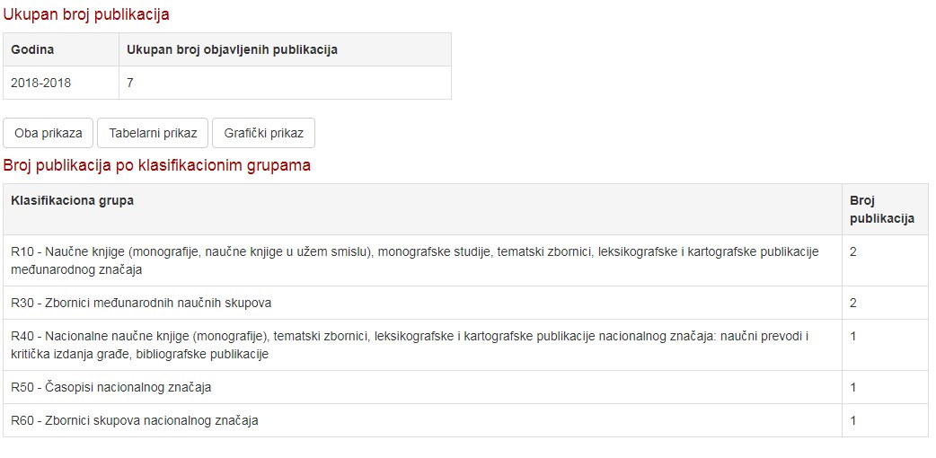

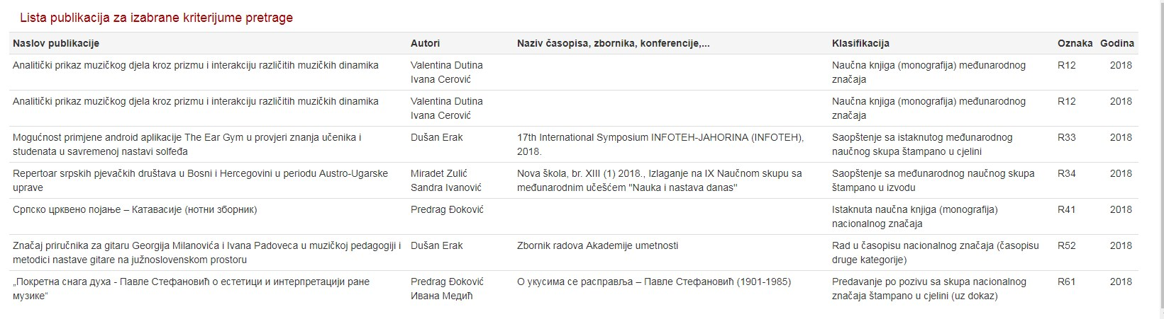

**Објављене научне публикације 2018.**

1. **Др Предраг Ђоковић, ванр.проф.**

**Укупан број научних публикација 2018.**

|  |  |
| --- | --- |
| **Година** | **Укупан број објављених научних публикација** |
|
| 2018 | **3** |

Види у прилогу Правилник о публиковању научних публикација, члан 3. а) научна монографија, б) научни часопис, в) зборник.

**Подаци о објављеним публикацијама 2018.**

|  |  |  |  |  |
| --- | --- | --- | --- | --- |
| **РБ** | **Наслов публикације** | **Аутор/и и институција гдје је/су стално запослен/и** | **Издавач** | **CIP/ ISBN/ ISSN број** |
| 1 | Српско црквено појање – Катавасије (нотни зборник) | Др Предраг Ђоковић, Музичка академија Универзитета у Источном Сарајеву | Свети Архијерејски Синод Српске православне цркве | Народна библиотека Србије, Београд  ISMN 979-0-9014165-2-9 |
| 2 | „Покретна снага духа - Павле Стефановић о естетици и интерпретацији ране музике“ у *О укусима се расправља – Павле Стефановић (1901-1985)* | Др Предраг Ђоковић, Музичка академија Универзитета у Источном Сарајеву | Музиколошко друштво Србије, Факултет музичке уметности Универзитета уметности у Београду | Народна библиотека Србије, Београд  ISBN 978-86-87757-08-0 |
| 3 | “Kosta P. Manojlović and Early Music: Echoes of The Elizabethan Fever in Serbia“ in *Kosta P. Manojlović (1890-1949) and The Idea of Slavic and Balkan Cultural Unification* | Др Предраг Ђоковић, Музичка академија Универзитета у Источном Сарајеву | Institute of Musikology SASA (Музиколошки институт САНУ) | Народна библиотека Србије, Београд  ISBN 978--86-80639-34-5 |

1. **Мр Душан Ерак, ванр. проф.**

**Укупан број научних публикација 2018.**

|  |  |
| --- | --- |
| **Година** | **Укупан број објављених научних публикација** |
|
| **2018** | **2** |

**Подаци о објављеним публикацијама 2018.**

|  |  |  |  |  |
| --- | --- | --- | --- | --- |
| **РБ** | **Наслов публикације** | **Аутор/и и институција гдје је/су стално запослен/и** | **Издавач** | **CIP/ ISBN/ ISSN број** |
| 1 | 17th International Symposium INFOTEH-JAHORINA (INFOTEH), 2018.  Mogućnost primjene android aplikacije The Ear Gym u provjeri znanja učenika i studenata u savremenoj nastavi solfeđa **R33** | Dušan Erak, Muzička akademija Univerziteta u Istočnom Sarajevu | Elektrotehnički fakultet Istočno Sarajevo, Univerzitet u Istočnom Sarajevu | ISSN: 978-99976-710-1-1 |
| 2 | Zbornik radova Akademije umetnosti  Značaj priručnika za gitaru Georgija Milanovića i Ivana Padoveca u muzičkoj pedagogiji i metodici nastave gitare na južnoslovenskom prostoru **R52** | Dušan Erak, Muzička akademija Univerziteta u Istočnom Sarajevu | Univerzitet u Novom Sadu - Akademija umetnosti, Novi Sad | ISSN: 2334-8666 |

1. **Др Мирадет Зулић, доц.**

**Укупан број научних публикација2018.**

|  |  |
| --- | --- |
| **Година** | **Укупан број објављених научних публикација** |
|
| **2018** | **1** |

**Подаци о објављеним публикацијама2018.**

|  |  |  |  |  |
| --- | --- | --- | --- | --- |
| **РБ** | **Наслов публикације** | **Аутор/и и институција гдје је/су стално запослен/и** | **Издавач** | **CIP/ ISBN/ ISSN број** |
| 1 | **РЕПЕРТОАР СРПСКИХ ПЈЕВАЧКИХ ДРУШТАВА У БОСНИ И ХЕРЦЕГОВИНИ У ПЕРИОДУ АУСТРО-УГАРСКЕ УПРАВЕ** | **др Мирадет Зулић, Музичка академија Универзитета у Источном Сарајеву,**  **мр Сандра Ивановић, Музичка академија Универзитета у Источном Сарајеву** | **Педагошки факултет, Бијељина** | Д**ОИ 10.7251/NSK1801153Z УДК78.087.68’’1878/1918’’(497.6)** |

1. **Мр Ивана Церовић, виши асистент**

|  |  |
| --- | --- |
| **Година** | **Укупан број објављених научних публикација** |
|
| **2018** | **2** |

**Подаци о објављеним публикацијама2018.**

|  |  |  |  |  |
| --- | --- | --- | --- | --- |
| **РБ** | **Наслов публикације** | **Аутор/и и институција гдје је/су стално запослен/и** | **Издавач** | **CIP/ ISBN/ ISSN број** |
| 1 | *Аналитички приказ музичког дјела кроз призму и интеракцију различитих музичких динамика*  (Истакнута монографија националног значаја) | Валентина Дутина, Ивана Церовић/ Музичка академија Универзитета у Источном Сарајеву | Универзитет у Источном Сарајеву, Музичка академија | ISBN 978-99955-634-8-6 |
| 2 | *Аналитички приказ музичког дјела кроз призму и интеракцију различитих музичких динамика*  (електронска научна публикација, CD-ROM) | Валентина Дутина, Ивана Церовић/ Музичка академија Универзитета у Источном Сарајеву | Универзитет у Источном Сарајеву, Музичка академија | ISBN 978-99955-634-9-3 |

1. **Мр Валентина Дутина, ред.проф.**

**Укупан број научних публикација2018.**

|  |  |
| --- | --- |
| **Година** | **Укупан број објављених научних публикација** |
|
| **2018** | **2** |

**Подаци о објављеним публикацијама2018.**

|  |  |  |  |  |
| --- | --- | --- | --- | --- |
| **РБ** | **Наслов публикације** | **Аутор/и и институција гдје је/су стално запослен/и** | **Издавач** | **CIP/ ISBN/ ISSN број** |
| 1 | *Аналитички приказ музичког дјела кроз призму и интеракцију различитих музичких динамика* ***(научна публикација-истакнута монографија националног значаја)*** | Валентина Дутина, Ивана Церовић/ Музичка академија Универзитета у Источном Сарајеву | Универзитет у Источном Сарајеву, Музичка академија | ISBN 978-99955-634-8-6 |
| 2 | *Аналитички приказ музичког дјела кроз призму и интеракцију различитих музичких динамика* ***(електронска научна публикација)*** | Валентина Дутина, Ивана Церовић/ Музичка академија Универзитета у Источном Сарајеву | Универзитет у Источном Сарајеву, Музичка академија | ISBN 978-99955-634-9-3 |